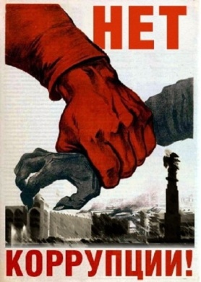 | «Международный день борьбы с коррупцией» отмечается ежегодно 9 декабря.  «День борьбы с коррупцией» был принят по инициативе ООН в 2003 году. 9 декабря 2003 г. в мексиканском городе Мерида на Политической конференции высокого уровня была открыта для подписания Конвенция ООН против коррупции. Все страны, которые подписали данный документ, обязаны признавать взятки, хищение бюджетных средств и другие коррупционные схемы уголовным преступлением. Больше того, все подписавшиеся страны обязаны возвращать поступившие коррупционные деньги в ту страну, откуда они были украдены.
Конвенцию о противодействии коррупции подписали более 100 стран. Россия стала одной из первых, которая поставила свою подпись и полное согласие по борьбе со взятками и хищениями. Глава российской делегации замминистра иностранных дел РФ Алексей Мешков заявил: «Россия ведет с коррупцией бескомпромиссную борьбу и готова к конструктивному взаимодействию на антикоррупционном фронте со всеми государствами и соответствующими международными организациями».
Несмотря на все старания, уровень коррупции во многих странах мира остаётся на очень высоком уровне. С каждым днём коррупционные схемы становятся всё более хитроумными и запутанными для правоохранительных органов. Россия не является исключением. Ни для кого не секрет, что в нашей стране взяточничество и хищение государственных денег явление достаточно нередкое. При этом коррупция наносит ущерб не только бюджету страны, но и нормальному развитию многих отраслей. Люди, которые обогащаются за счёт денег, необходимых для развития государства, совершенно не заботятся о последствиях своих деяний. Люди, повязшие в коррупции, без помощи или противодействия государства и правоохранителей, не могут встать на путь исправления. Это происходит не только потому, что люди не могут отказаться от лёгких денег, но и потому, что они существуют в таком окружении, которое просто не позволит им выйти из замкнутого круга взяточничества и казнокрадства.
В последнее время борьба с коррупционерами заметно снизила уровень взяточничества в России и других странах мира, но до идеала ещё очень и очень далеко. Именно поэтому борьбе с коррупцией посвящён отдельный праздник в году. 9 декабря проходят конференции и семинары, демонстрации, флешмобы, акции, выступления и другие мероприятия.
Сегодня бой коррупции
Объявит целый мир.
Желаю, чтобы честным
Чиновник каждый был.
Пускай не будет взяток,
Что жизни не дают,
Пусть честно, благородно
Работу все ведут.

